|  |  |
| --- | --- |
| **Materi** | **Nilai** |
| Tugas coding Basis Data minggu - 11 | 94 |

**Saya Sudah Belajar dan Mengerti dan Saya BISA**

1. Menampilkan database yang ada di dalam folder my sql yang telah di buat sebelumnya melalui database my sql di dalam komputer

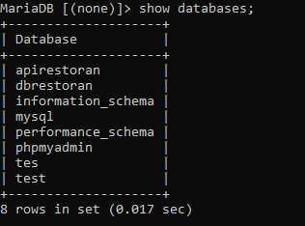

1. Membuat sebuah database melalui command prompt dengan menggunakan tag create database nama database yang akan di buat di dalam my sql

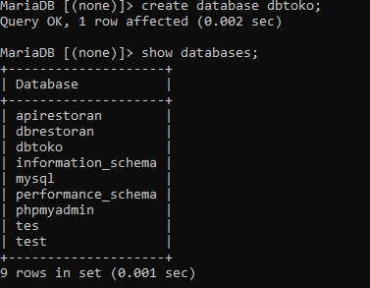

1. Menghapus database yang telah di buat melalui command prompt dengan menggunakan tag drop nama database yang akan di hapus
2. Memilih atau menggunakan atau mengaktifkan database yang akan dui gunakan dengan menggunakan tag use nama database yang akan di gunakan

C:\Users\user\Documents\ss db cmd\ss3.PNG

1. Pemahaman type data yang di gunakan di dalam pembuatan database yaitu terdapat type data numeric, type data pengambilan waktu,dan type data string, sedangkan type data yang sering di gunakan adalah varchar,char,enum,set
2. Membuat sebuah table di dalam database yang telah di pilih atau di aktifkan sebelumnya di dalam command prompt dan menampilkan table yang telah di buat sebelumnya menggunakan tag show nama table serta menampilkan isi deskripsi atau struktur dari table yang ada di dalam database yang telah di buat tersebut

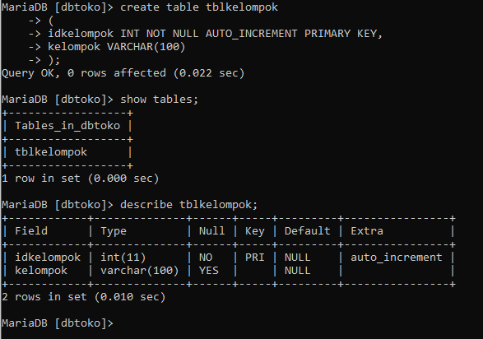

1. Menambahkan sebuah kolom di dalam database dengan menggunakan tag alter table nama table yang akan di gunakan ADD nama kolom dengan type data yang akan di gunakan di dalam table tersebut

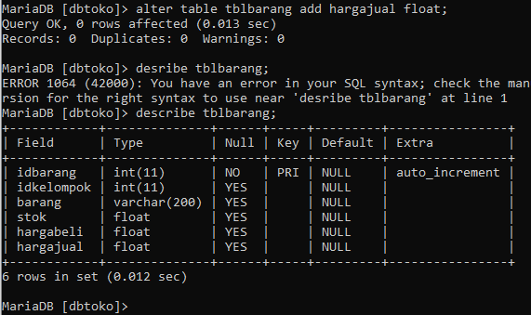

1. Mengubah type data sebuah table di dalam database dengan menggunakan tag alter table nama kolom modify

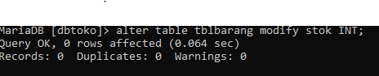

1. Memberi sebuah nilai pada table yang telah di buat sebelumnya di dalam database dengan menggunakan tag sebagai berikut untuk memberi nilai pada bagian default nya

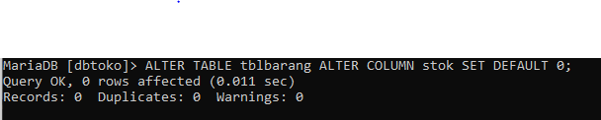

1. Menghapus sebuah kolomm di dalam table di dalam database yang telah di buat sebelumnya dengan menggunakan tag sebagai berikut

C:\Users\user\Documents\ss db cmd\ss8.PNG

1. Mengubah nama kolom yang telah di buat sebelumnya di dalam table di dalam database yang telah di buat sebelumnya dengan tag sebagai berikut.

C:\Users\user\Documents\ss db cmd\ss9.PNG

1. Menambahkan sebuah primary key di dalam sebuha kolom di dalam table sebuah database yang telah di buat sebelumnya dengan menggunakan tag sebagai berikut.

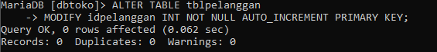

1. Membuat sebuah kolom setelah kolom yang telah di buat sebelumnya di dalam table di dalam database yang telah di buat sebelumnya dengan menggunakan tag sebagai berikut.

C:\Users\user\Documents\ss db cmd\ss11.PNG

1. Membuat sebuah index di dalam table di dalam database yang telah di buat sebelumnya dengan menggunakan tag sebagai berikut

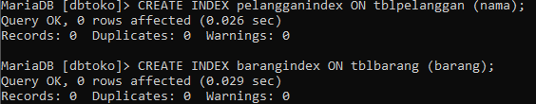

1. Menampilkan index dari sebuah table yang telah di buat sebelumnya dengan menggunakan tag show index nama table index yang telah di buat sebelumnya
2. Menghapus index table yang telah di buat sebelumnya dengan megggunakan tag DROP INDEX nama table index yang telah di buat sebelumnya
3. Menambahkan sebuah data ke dalam kolom atau table yang telah di buat sebelumnya di dalam database dengan menggunakan tag sebagai berikut dan menampilkan kembali isi data yang telah di masukkan sebelumnya

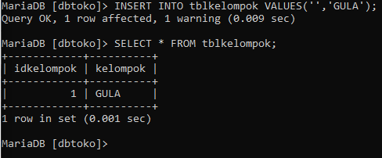

1. Menghapus sebuah value atau nilai sebuah data di dalam table di dalam sebuahd atabase yang telah di buat sebelumnya dengan menggunakan tag sebagai berikut.



1. Menghapus seluruh data atau baris yang ada di dalam sebuah table di dalam database yang telah di buat sebelumnya dengan menggunakan tag DELETE FROM nama table yang akan di hapus baris atau nilai nya
2. Mengubah nilai atau nama pada bagian bari tertentu di dalam sebuah table di dalam database yang telah di buat sebelumnya dengan menggunakan tag sebagai berikut.

C:\Users\user\Documents\ss db cmd\ss15.PNG

1. Melakukan update ke seluruh data atau baris yang telah di buat sebelumnya di dalam database yang telah di baut sebelumnya dengan menggunakan tag UPDATE nama table yang akan di ubah seluruh data nya SET nama kolom yang akan di update lalu isi yang akan di gunakan untuk proses update tersebut
2. Pemahaman table master yang merupakan sebuah table yang memasuki table lain
3. Pemahaman table transaksi yang di gunakan untuk atau adalah table yang telah di masuki oleh table lain
4. Pemahaman Primary Key yang merupakan kolom yang berbeda antara baris data yang satu dengan yang lain
5. Kolom yang masuk dari table lain adalah pemahaman dari FOREIGN KEY
6. Membuat sebuah relai antar table di dalam database yang telah di buat sebelumnya melalui command prompt dan mengguunakan tag sebagai berikut.

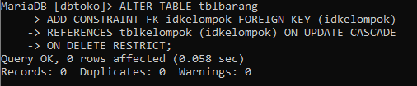

1. Memasukkan sebuah data ke dalam data yang telahd I relasi sebelumnya dengan menggunakan tag sebagai berikut

C:\Users\user\Documents\ss db cmd\ss17.PNG

1. Pemahaman tentang pengujian insert pada sebuah id table yang telah di relasi tidak terdapat id tersebut dan muncul sebuah eror
2. Pemahaman tentang pengujian update atau mengubah data id pada suatu table yang telah di relasi sebelumnya dengan menggangi id table kolom tersebut

C:\Users\user\Documents\ss db cmd\ss18.PNG

1. Melakukan sebuah uji penghapusan sebuah kolom pada sebuah table di dalam database yang telah di buat sebelumnya dengan menggunakan tag sebagai berikut.

C:\Users\user\Documents\ss db cmd\ss19.PNG

1. Membuat sebuah view table di dalam table di dalam database yang telah di buat sebelumnya dengan menggunakan tag sebagai berikut

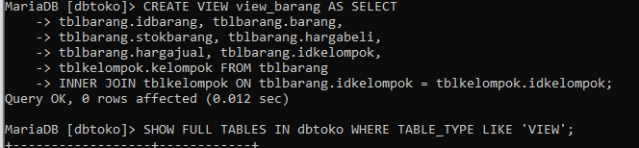

1. Memilih atau memilah data yang akan di tampilkan dengan menggunakan tag sebagai berikut.

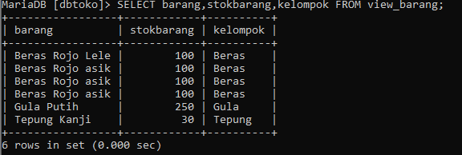

1. Penggunaan SELECT order di dalam database yang di gunakan untuk memilah data yang akan di tampilkan sesuai dengan yang di igninkan seperti menggunakan tag ASC,DESC
2. Pengguaan statement SELECT GROUP yang di gunakan untuk menampilkan grup data tertentu dengan menggunakan tag sebagai berikut

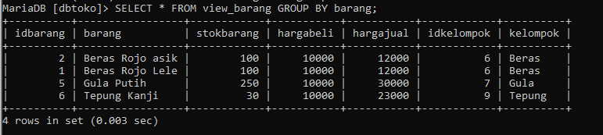

1. Pemahaman tentang pengujian where yang di gunakan untuk menmapilkan barang atau sebuah data di dalam table dengan menggunakan suatu kondisi tertentu di dalam database tersebut
2. Pemahaman tentang cara untuk mengetahui beberapa data yang belum terdapat ada isinya pada bagian table tertentu di dalam database tersebut dengan menggunakan tag sebagai berikut

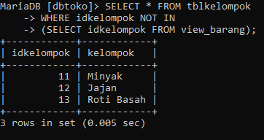

1. Pemahaman tentang matery dummy data yaitu sebuah data kosong atau data palsu yang di masukkan ke dalam sebuah table di dalam database yang telah dibuat sebelumnya dengan menggunakan tag sebagai berikut

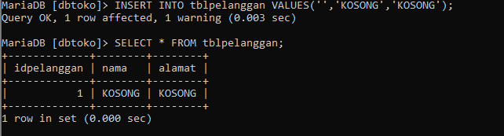

1. Pembuatan atau pemahaman TRIGGER di dalam pembuatan data table di dalam database yang telah dibuat sebelumnya
2. Membuat sebuah statement TRIGGER di dalam sebuah table database yang telah di buat sebelumnya dengan menggunakan tag sebagai berikut

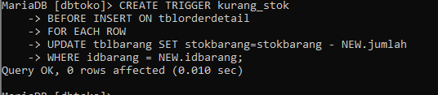

1. Melakukan sebuah pengujian INSERT pada sebuah table di dalamd atabaseyang telah di buat sebelumnya dengan menggunakan tag sebagai berikut

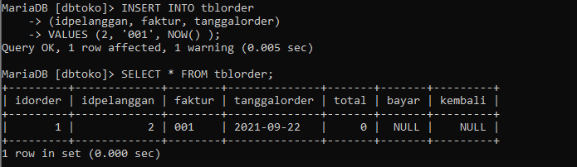

1. Melakukan sebauh pengjuian hapus insert data baris atau sebuah nilai yang telah di lakukan sebelumnya dengan menggunakan tag sebagai berikut

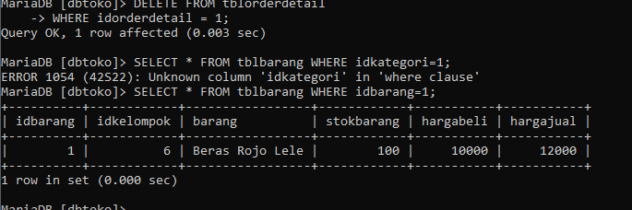

1. Melakukan sebuah penghhapusan TRIGGER yang telah di baut sebelumnya dengan menggunakan tag DROP TRIGGER nama TRIGGER yang telah di buat sebelumnya
2. Melakukan sebuah join antar table yang di gunakan untuk menghubungkan dari table satu ke table lainnya dengan menggunakan tag sebagai berikut untuk menambahkan datanya ke dalam table di dalam database

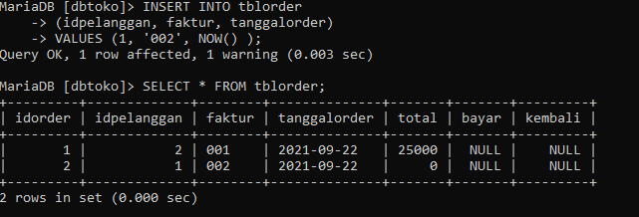

1. Penggunaan inner join di dalam database yang di gunakan untuk mengambil data dari master join yang telah dibuat sebelumnya dengan menggunakan tag sebagai berikut

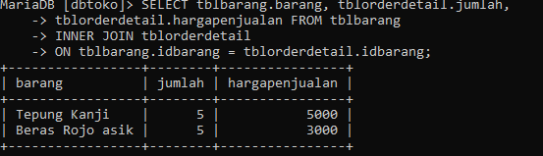

1. Membuat sebuah procedure baru tanpa parameter di dalam database dengan menggunakan tag sebagai berikut

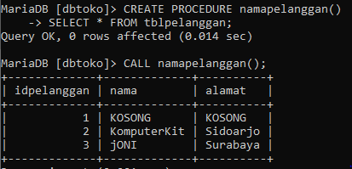

1. Membuat sebuah procedure baru dengan menggunakan parameter dengan menggunakan t ag sebagai berikut yang di gunakan untuk menampilkan beberapa data di dalam table di dalam database yang telah di buat sebelumnya

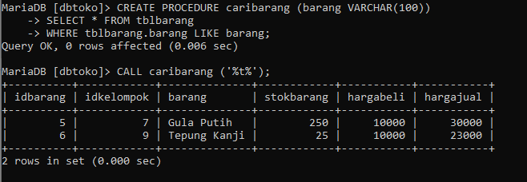

1. Menampilkan seluruh procedure yang telah di buat dengan menggunakan tag SHOW PROCEDURE STATUS

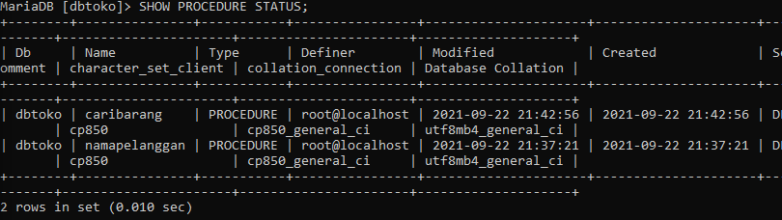

1. Menghapus sebuah store procedure dengan menggunakan tag DROP PROCEDURE nama procedure yang telah di buat sebelumnya
2. Membuat sebuah function baru di dalam table di dalam sebuah database yang telah di buat sebelumnya dengan menggunakan tag sebagai berikut

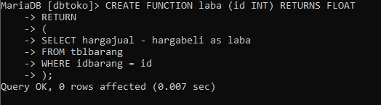

1. Membuat atau menambahkan sebuah function baru ke dalam sebuah table di dalam database dengan menggunakan tag berikut

C:\Users\user\Documents\ss db cmd\ss38.PNG

1. Menambahkan sebuah nilai function ke dalam row atau baris function yang telah di baut sebelumnya dengan menambahkan tag sebagai berikut

C:\Users\user\Documents\ss db cmd\ss39.PNG

1. Menghapus function yang telah di buat sebelumnya dengan menggunakan tag DROP FUNCTION nama function yang akan di hapus di dalam database yang telah di buat sebelumnya
2. Penggunaan SELECET AGGREGATE MIN,MAX,SUM,AVG,COUNT,COUNT(*) di dalam database yang telah di bbuat sebelumnya dengan menggunakan tag sebagai berikut

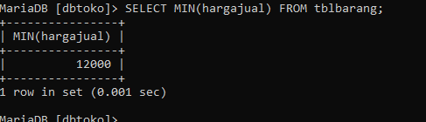

1. Melakukan sebuah SELECT atau pemilihan antara 2 data nilai di dalam table di dalam database yang telah di buat sebelumnya dengan menggunakan tag sebagai berikut

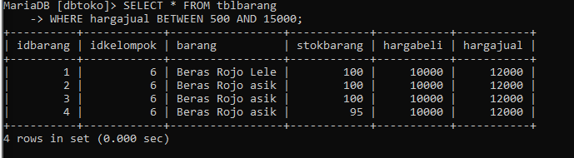

1. Penggunaan tag atau menampilkan data yang sama hanya satu kali dengan tag sebagai berikut

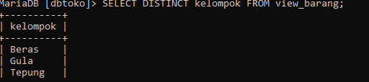

1. Membuat sebuah atau memulai sebuah transaction dan memasukkan sebuah data ke dalam sebuah table lalu di rollback yaitu dengan menghajpus data tersebut, namun jika inputan data tersebut terlah di lakukan tag COMMMIT maka data tersebut tidak akan bsia terhapus atau ter undo di dalam table di dalam database yang telah di buat sebelumnya

